
PUAN
5.
SINIF
2025-2026 EĞİTİM ÖĞRETİM YILI
DilBilgisi.net ORTAOKULU
5. SINIF TÜRKÇE 2. DÖNEM 1. YAZILI SINAVI SORULARI
(MEB - 3. SENARYO)

ADI SOYADI: SINIFI: NUMARASI:
Türkçe öğretmeniniz DilBilgisi.net, başaracağınıza inanıyor. 😊
(T.O.5.7. Görselle iletilen anlamı belirleyebilme)
1. SORU 10 PUAN
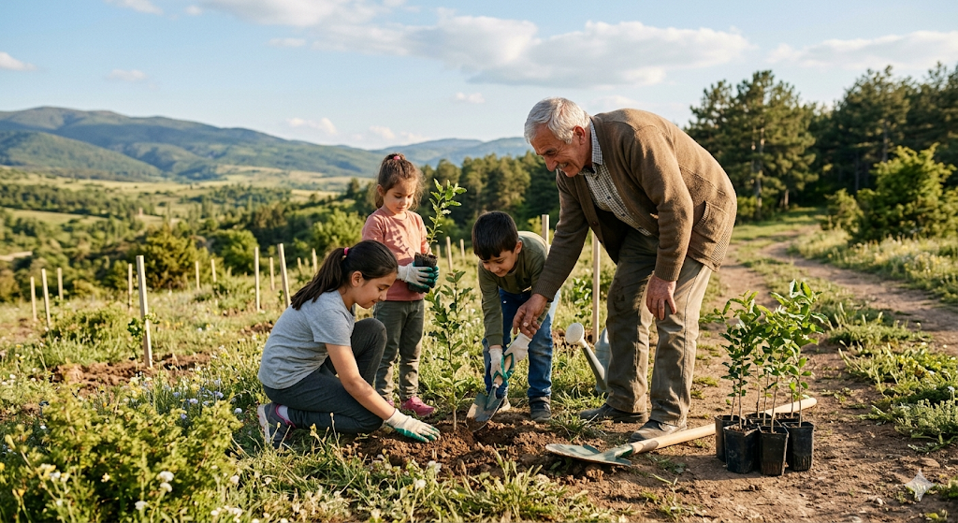Yukarıdaki görselin bize vermek istediği temel mesajı (ana fikri) tek bir cümleyle ifade ediniz.
............................................................................................................................................................................................................................................................................ ............................................................................................................................................................................................................................................................................
(T.0.5.8. Metnin derin anlamını belirlemeye yönelik basit çıkarımlar yapabilme)
2. SORU 20 PUAN
Mahallemizdeki yaşlı ayakkabıcı Remzi Amca, dükkânının önünde bulduğu yırtık ve eski bir botun içine toprak doldurmuş, özenle rengarenk çiçekler ekmişti. Yoldan geçenler bu manzaraya gülümseyerek bakıyordu.
Metindeki Remzi Amca'nın bu davranışından hareketle, onun kişiliği ve hayata bakış açısı hakkında nasıl bir çıkarımda bulunabilirsiniz? Kısaca yazınız.
.......................................................................................................................................................................................................................................................................................................................................................................................................................................................................................................................................................
...........................................................................................................................................................................................................................................................................
(T.O.5.12. Metindeki unsurları sınıflandırabilme)
3. SORU 20 PUAN
Kitap okumak, insanın zihinsel gelişimine büyük katkı sağlar. Araştırmalar, düzenli kitap okuyan çocukların kelime dağarcığının daha geniş olduğunu göstermektedir. Bunun yanı sıra okuma alışkanlığı kazanan bireyler, karşılaştıkları sorunlara daha yaratıcı çözümler üretebilmektedir. Kitap okumanın faydaları yalnızca zihinsel alanla sınırlı değildir. Örneğin, bir roman okurken farklı karakterlerin duygularını anlamaya çalışmak, insanın empati yeteneğini güçlendirir. Buna ek olarak, okuma sakin bir ortamda yapıldığında stresin azalmasına yardımcı olur.
Metinde kitap okumanın faydaları çeşitli alanlara göre sıralanmıştır. Bu faydaları aşağıdaki tabloya uygun şekilde sınıflandırınız.
Zihinsel Faydalar | Duygusal / Psikolojik Faydalar

(T.O.5.18. Şiirin biçim özelliklerini belirlemeye yönelik çözümleme yapabilme)
4. SORU 10 PUAN
Bahar geldi her yer yeşil,
Kuşlar ötüyor neşeli neşeli.
Ağaçlar çiçek açtı tomurcuk,
Gülümsüyor gökyüzü, bulutlar pamuk.
Bu şiirin kaç dizeden (mısra) oluştuğunu ve şiirin konusunu yazınız.
............................................................................................................................................................................................................................................................................
(T.Y.5.17. Yazısında düşünceyi geliştirme yollarını kullanabilme)
5. SORU 20 PUAN
Uçakla yolculuk yapmayı mı yoksa otobüsle yolculuk yapmayı mı daha çok seversiniz?
İki ulaşım aracını karşılaştırdığınız kısa bir paragraf yazınız.
............................................................................................................................................................................................................................................................................ .................................................................................................................................................................................................................................................................................................................................................................................................................................................................................................................................................................................................................................................................................................................................................................................................................................... ........................................................................................................................................................................................................................................................................................................................................................................................................................................................................................................................................................
............................................................................................................................................................................................................................................................................
(T.Y.5.21. Yazım kuralları ve noktalama işaretlerini uygulayabilme)
6. SORU 20 PUAN
“ayşe tatilde izmire gidecekmi” cümlesini yazım kuralları ve noktalama işaretlerine uygun şekilde yeniden yazınız.
............................................................................................................................................................................................................................................................................

